Практикум
Тема: Разработка приложения конвертера валют
Цель: разработать приложение конвертер валют, которое позволяет пользователям быстро и удобно преобразовывать суммы из одной валюты в другую на основе актуальных курсов обмена, обеспечивая точность и удобство использования.
Ход работы
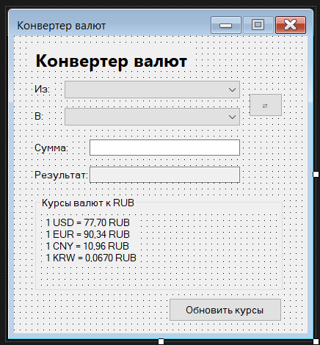
Рис. 1 – Макет формы MainForm.cs

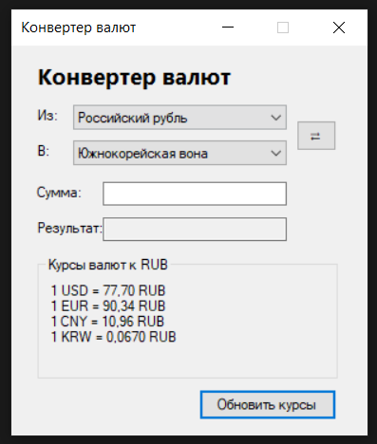
Рис. 2 – Запуск приложения

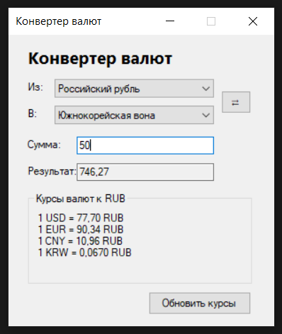
Рис. 3 – Конвертирование валют

Листинг кода MainForm.cs.
using System;
using System.Collections.Generic;
using System.Globalization;
using System.Windows.Forms;

namespace CurrencyConverterApp
{
public partial class MainForm : Form
{
// Курсы валют к RUB
private Dictionary<string, decimal> rates = new Dictionary<string, decimal>()
{
{ "Российский рубль", 1m },
{ "Доллар США", 77.70m },
{ "Евро", 90.34m },
{ "Китайский юань", 10.96m },
{ "Южнокорейская вона", 0.0670m }
};

public MainForm()
{
InitializeComponent();
InitializeCurrencies();
InitializeEvents();
UpdateResult();
}

private void InitializeCurrencies()
{
comboFrom.Items.AddRange(new object[]
{
"Российский рубль",
"Доллар США",
"Евро",
"Китайский юань",
"Южнокорейская вона"
});

comboTo.Items.AddRange(new object[]
{
"Российский рубль",
"Доллар США",
"Евро",
"Китайский юань",
"Южнокорейская вона"
});

comboFrom.SelectedItem = "Российский рубль";
comboTo.SelectedItem = "Южнокорейская вона";
}

private void InitializeEvents()
{
comboFrom.SelectedIndexChanged += (s, e) => UpdateResult();
comboTo.SelectedIndexChanged += (s, e) => UpdateResult();
textAmount.TextChanged += (s, e) => UpdateResult();
buttonSwap.Click += ButtonSwap_Click;
buttonUpdateRates.Click += ButtonUpdateRates_Click;
}

private void UpdateResult()
{
if (comboFrom.SelectedItem == null || comboTo.SelectedItem == null)
return;

if (!decimal.TryParse(textAmount.Text.Replace(',', '.'),
NumberStyles.Any,
CultureInfo.InvariantCulture,
out decimal amount))
{
textResult.Text = string.Empty;
return;
}

string from = comboFrom.SelectedItem.ToString();
string to = comboTo.SelectedItem.ToString();

decimal rubAmount = amount * rates[from];
decimal result = rubAmount / rates[to];

textResult.Text = result.ToString("N2", new CultureInfo("ru-RU"));
}

private void ButtonSwap_Click(object sender, EventArgs e)
{
var temp = comboFrom.SelectedItem;
comboFrom.SelectedItem = comboTo.SelectedItem;
comboTo.SelectedItem = temp;
}

private void ButtonUpdateRates_Click(object sender, EventArgs e)
{
// Заглушка обновления курсов (можно заменить API)
rates["Доллар США"] = 77.70m;
rates["Евро"] = 90.34m;
rates["Китайский юань"] = 10.96m;
rates["Южнокорейская вона"] = 0.0670m;

labelRates.Text =
"1 USD = 77,70 RUB\n" +
"1 EUR = 90,34 RUB\n" +
"1 CNY = 10,96 RUB\n" +
"1 KRW = 0,0670 RUB";

UpdateResult();
}
}
}

Вывод: в ходе выполнения практикума я разработал приложение конвертер валют, которое позволяет пользователям быстро и удобно преобразовывать суммы из одной валюты в другую на основе актуальных курсов обмена, обеспечивая точность и удобство использования.

